«Адаптация ребёнка к условиям детского сада. Как подготовить ребёнка к поступлению в детский сад»
Можете ли вы представить, каковы впечатления ребенка, впервые попавшего в детский сад? Представьте себе, что вы попадаете в незнакомый город с путаницей улиц, наполненный своими жителями, причем они больше вас, а есть просто гиганты. Гиганты проявляют к вам особый интерес, но их намерения пока не ясно – добрые они или не очень. Их так много, все о чем-то говорят, бегают, иногда плачут, и нет такого места, где можно было бы от всего этого кошмара спрятаться, и нет ни одного знакомого, близкого человека, который бы объяснил, что это за люди и что за город. Помог, поддержал.
Согласитесь, картина не из приятных. Но ведь это не что иное, как видение ситуации своего прихода в детский сад трехлетним малышом: действительно, его окружают незнакомые взрослые – воспитатели, няня, медсестра, и не просто окружают, а разговаривают с ним, что-то спрашивают, о чем-то просят, что-то требуют. И ходить по детскому саду страшно – что там, за поворотом?
Безусловно, со временем малыш освоится в новой обстановке, познакомится с детьми, с воспитателем, будет ориентироваться в саду. Кто-то с первого дня почувствует себя «как дома», а у кого-то умение освоится в новой ситуации, приведет к нежеланию ходить в детский сад, к конфликтам с детьми, с воспитателем.
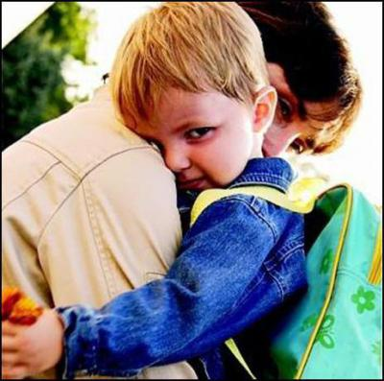

Что нужно делать, чтобы облегчить адаптацию детей к детскому саду?
Перед поступлением ребенка в детский сад необходимо максимально приблизить домашний режим дня к режиму дошкольного учреждения; познакомиться с воспитателями без ребенка, обговорить встречу.
В первые дни не следует оставлять малыша в детском саду более чем на 2 часа. Время пребывания нужно увеличивать постепенно. По прошествии 2-3 недель (данный период индивидуален для каждого ребёнка), учитывая желание малыша, можно оставить его на целый день в ДОУ.
Каждый раз, после прихода из детского сада, необходимо спрашивать ребёнка о том, как прошёл день, какие он получил впечатления. Обязательно нужно акцентировать внимание ребёнка на положительных моментах, т.к. это формирует позитивное отношение к ДОУ.
Желательно укладывать ребёнка спать пораньше, побыть с ним подольше перед сном, поговорить о садике. Можно с вечера условиться, какие игрушки он возьмёт с собой в садик, вместе решить, какую одежду он наденет утром.
В выходные стоит придерживаться режима дня, принятого в ДОУ, повторять все виды деятельности, которым малыш уже обучился. Всё это время надо рассказывать о садике, о том, как много интересного его ждёт там. Пусть эти разговоры будут эмоционально окрашены, они помогут успокоить малыша.
Отправляя ребенка в детский сад, маме необходимо позаботиться об удобной, практичной одежде. Прежде всего такой, которая позволяет ребенку в группе и на прогулке чувствовать себя раскованно и свободно. Ребенок должен легко сам одевать и снимать одежду. Понятно, что в садике случаются всякие казусы: играл на полу, облился супом, упал на улице. Поэтому одежда должна быть легко стираемой и недорогой, чтобы у мамы не возникало желания отчитывать ребенка за то, что он испачкался во время игры. Лучше иметь в запасе несколько комплектов одежды на смену.

Это нужно знать!

- Учите ребенка правилам поведения. Ребенок любопытен от природы, но чувство безопасности еще не развито. Нужно объяснять и показывать на своем примере, что другим людям, детям нужно помогать. Донесите до своего ребенка, что драки, кусание недопустимы в детском коллективе (учите договариваться, объяснять свои эмоции словами). В семье нужно соблюдать правила вежливости, только глядя на взрослых малыш научится использовать слова «спасибо», «пожалуйста», «до свидания», «здравствуйте». Если ребенок кого-то обидел, помогите ему попросить прощения. Объясняйте, что чужие вещи брать без спроса нельзя. Малыш должен знать, что из садика, из дома одному или с чужим человеком уходить нельзя, что не нужно разговаривать с незнакомым человеком, когда рядом нет родителей или воспитателя.

- Не кричите на ребенка! Даже если он совершил проступок, лучше (и действеннее) понятно, доходчиво объяснить, в чем конкретно его ошибка и предложить варианты правильного поведения или исправления допущенной ошибки. Ребенок не должен бояться наказания, Вас, иначе он начнет скрывать, обманывать. Если ребенок честно признался в провинности, это показатель его доверия к Вам.

- Не пугайте малыша чужими людьми. Если родители внушают, что всех чужих людей надо бояться, ребенок растет недоверчивым, долго и тяжело привыкает к новым людям (воспитатель, учитель). Ни в коем случае не пугайте малыша воспитателем! («Вот пойдешь в садик, там тебя за это накажут»). У ребенка должен быть круг общения, в котором он свободно будет контактировать как со взрослыми, так и с детьми (детская площадка, детский клуб, родственники).

Не совершайте ошибок!

1. Нельзя наказывать или сердиться на малыша за то, что он плачет при расставании или дома при упоминании необходимости идти в сад! Помните, он имеет право на такую реакцию. Строгое напоминание о том, что «он обещал не плакать», — тоже абсолютно не эффективно. Дети этого возраста еще не умеют «держать слово». Лучше еще раз напомните, что вы обязательно придете.

2. Нельзя пугать детским садом («Вот будешь себя плохо вести, опять в детский сад пойдешь!»). Место, которым пугают, никогда не станет ни любимым, ни безопасным.

3. Нельзя пугать ребёнка воспитателем («Будешь себя плохо вести, расскажу Светлане Александровне»). Хорошее отношение к воспитателю может смениться страхом перед ним.

4. Нельзя плохо отзываться о воспитателях и саде при ребенке. Это может навести малыша на мысль, что сад — это нехорошее место и его окружают плохие люди. Тогда тревога не пройдет вообще.

5. Нельзя обманывать ребенка, говоря, что вы придете очень скоро, если малышу, например, предстоит оставаться в садике полдня или даже полный день. Пусть лучше он знает, что мама придет не скоро, чем будет ждать ее целый день и может потерять доверие к самому близкому человеку. Обязательно скажите, что вы придете, и обозначьте когда (после прогулки, или после обеда, или после того, как он поспит и покушает). Малышу легче знать, что мама придет после какого-то события, чем ждать ее каждую минуту. Не задерживайтесь, выполняйте свои обещания! У вас должен быть свой ритуал прощания (например, поцеловать, помахать рукой, сказать «пока»). После этого сразу уходите: уверенно и не оборачиваясь. Чем дольше вы «топчитесь» в нерешительности, тем сильнее переживает малыш. В саду, как в армии: долгие проводы - лишние слёзы.

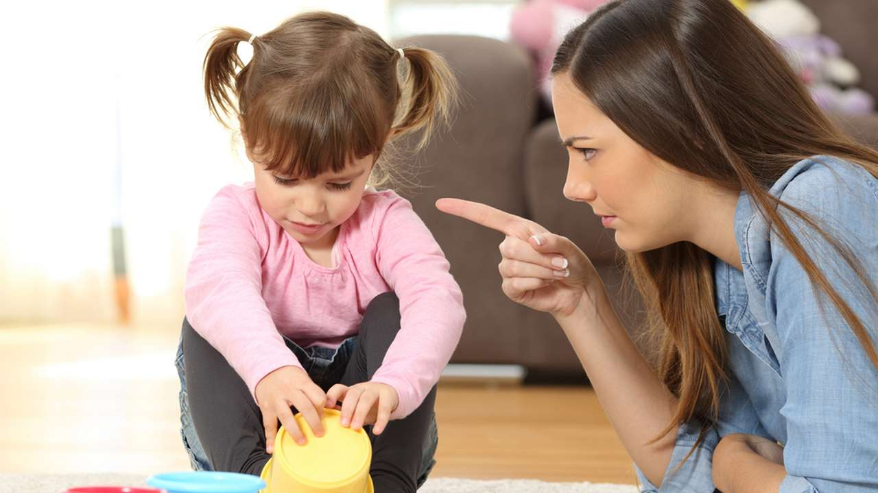

Адаптационный период считается законченным, если:

Ребенок ест с аппетитом. Быстро засыпает, вовремя просыпается.
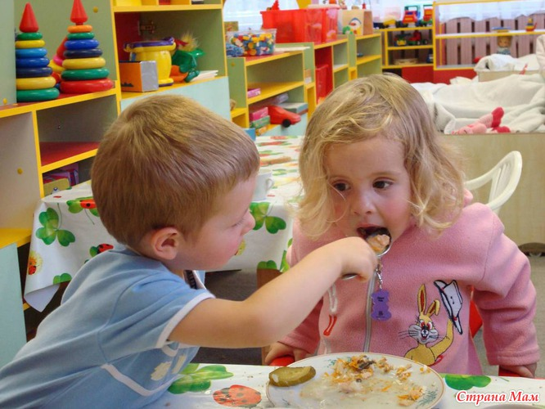

Эмоционально общается с окружающими. Играет.
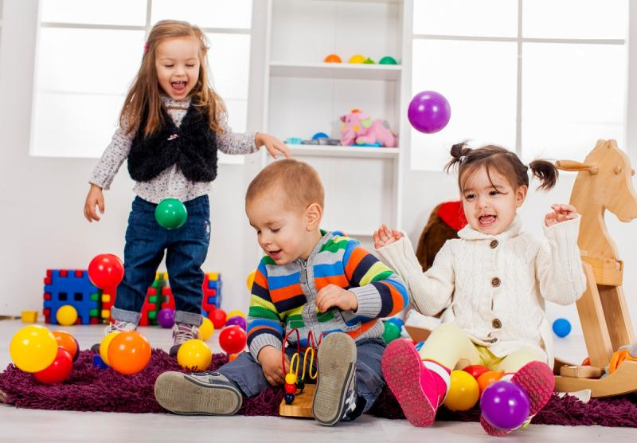
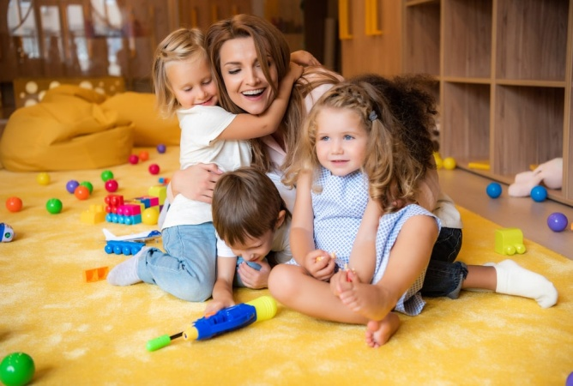

Уважаемые родители! Вы должны понимать, что ни один, даже самый замечательный детский сад, не сможет сделать для Ваших детей ВСЁ.
Детский сад призван помочь Вам, а не заменить Вас. Без Вашей помощи просто нельзя.

Успехов Вам!

